Цель работы: Формирование умений и навыков создания модели IDEF3 и модели бизнес-процесса BPMN.

Порядок выполнения работы
1. Определить основные компоненты диаграммы IDEF3 и действия.
2. Определить связи и соединения между компонентами диаграммы IDEF3.
3. Построить диаграмму IDEF3.
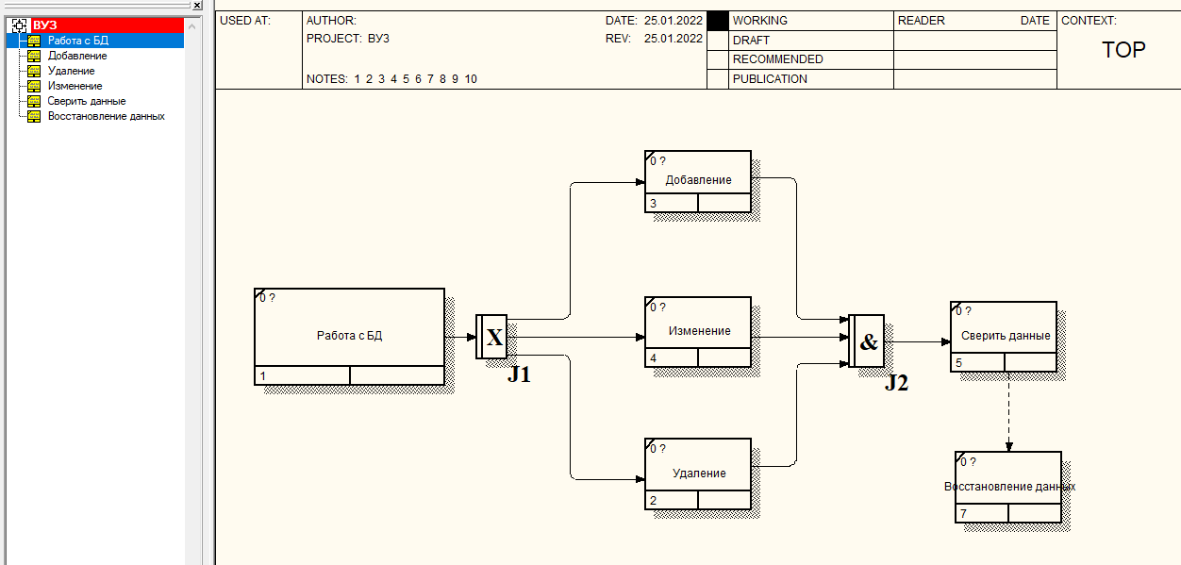
4. Определить компоненты, необходимые для построения модели BPMN.
5. Определить связи модели BPMN.
6. Построить модель BPMN.
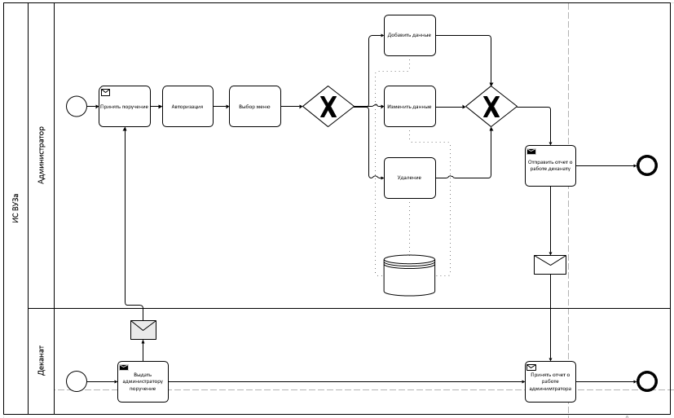

Контрольные вопросы и задания
- Перечислите типы соединений, используемых при построении модели IDEF3.
Изображение | Название | Назначение
 | Временное предшествование (Temporal precedence) | Исходное действие должно завершиться, прежде чем конечное действие сможет начаться
 | Объектный поток (Object flow) | Выход исходного действия является входом конечного действия. Из этого, в частности, следует, что исходное действие должно завершиться, прежде чем конечное действие сможет начаться
 | Нечеткое отношение (Relationship) | Вид взаимодействия между исходным и конечным действиями задается аналитиком отдельно для каждого случая использования такого отношения

2.В каких случаях используется соединение типа «и»?
«И»-соединения. Соединения этого типа инициируют выполнение конечных действий. Все действия, присоединенные к сворачивающему «и»-соединению, должны завершиться, прежде чем начнется выполнение следующего действия. На рисунке 5.4 после обнаружения пожара инициируются включение пожарной сигнализации, вызов пожарной охраны, и начинается тушение пожара. Запись в журнал производится только тогда, когда все три перечисленных действия завершены.

- В каких случаях используется соединение типа «или»?

- В каких случаях используется соединение типа «эксклюзивное или»?
Соединение «эксклюзивное "или"». Вне зависимости от количества действий, связанных со сворачивающим или разворачивающим соединением «эксклюзивное «или», инициировано будет только одно из них, и поэтому только оно будет завершено перед тем, как любое действие, следующее за сворачивающим соединением «эксклюзивное «или», сможет начаться.

- Для чего используются указатели?
Указатели — это специальные символы, которые ссылаются на другие разделы описания процесса. Они используются при построении диаграммы для привлечения внимания пользователя к каким-либо важным аспектам модели.

- Перечислить компоненты модели BPMN.
Компоненты BPMN:
- объекты потока управления: события, действия и логические операторы (развилки);
- соединяющие объекты: поток управления, поток сообщений и ассоциации;
- роли: пулы и дорожки;
- артефакты: данные, группы и текстовые аннотации.

- Описать назначение компонентов BPMN.
Элементы этих четырёх категорий позволяют строить простейшие диаграммы бизнес-процессов.

